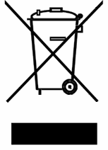
Инструкция по эксплуатации

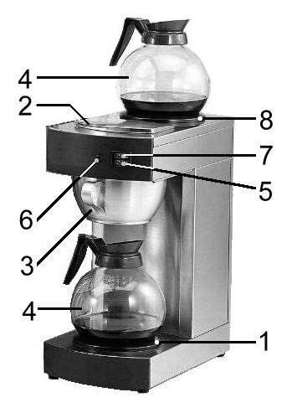
Прочтите и сохраните настоящее руководство Только для использования в помещении Не выбрасывайте руководство

Модель: CM-1
Напряжение: 220-240В пер.тока, Частота: 50~60Гц
Мощность: 2100Вт Емкость: 24 чашки

1. Нагреваемая пластина
2. Отверстие для воды
3. Рабочая емкость
4. Приемная емкость (кувшин, кувшин с
насосом, можно приобрести отдельно)
5. Переключатель
6. Индикатор процесса работы
7. Переключатель для верхней нагреваемой пластины
8. Верхняя нагреваемая пластина

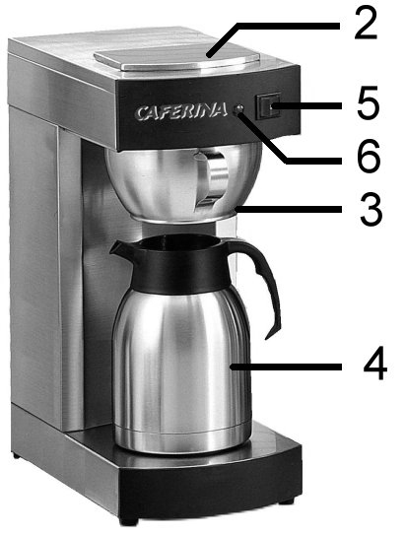

Перед использованием прибора прочтите инструкцию.

Внимание! ГОРЯЧАЯ ПОВЕРХНОСТЬ!

Предупреждение:

Устройство предназначено только для коммерческого использования.
Устанавливайте кофеварку только в горизонтальное положение.
Данная кофеварка является профессиональным оборудованием и предназначена для использования обученным персоналом.
Прибор предназначен для использования в помещении при температуре среды около 25^{о}С.
Только обученный персонал может осуществлять эксплуатацию и обслуживание прибора.
Не оставляйте работающий прибор без присмотра.
Никогда не погружайте прибор в воду. Если в прибор попала влага, он должен быть высушен и осмотрен специалистом перед тем, как будет включен снова.
Ни в коем случае не заливайте в емкость для воды горячую воду, кофе и не засыпайте туда молотый кофе.
Запрещается заливать в емкость для воды более 2.2 литров воды.
При отключении прибора от сети не прикасайтесь к нему мокрыми руками и не тяните его за шнур.
Квалифицированный специалист должен заменить поврежденный силовой кабель на другой кабель указанного типа. Для получения дальнейшей информации свяжитесь со специалистом по обслуживанию.
Во время эксплуатации прибора некоторые его части сильно нагреваются.
Убедитесь, что кабель не соприкасается с раскаленными поверхностями. Оператор должен соблюдать осторожность и не касаться нагретых частей прибора.

Установка:

Убедитесь, что фильтр-корзина правильно собран и что пружина надежно закреплена на нижней части фильтра.

1. Установите прибор на ровной горизонтальной поверхности. Над прибором должно быть достаточно места, чтобы можно было заполнять емкость водой.
2. Установите пустую приемную емкость в правильное положение под фильтр-корзину.
3. Налейте в емкость холодную воду (не более 2 литров) и подождите две минуты, пока вода не вытеснит воздух из прибора.
4. Поверните переключатель в положение ВКЛ, после чего загорится индикатор процесса работы.
5. В стеклянную приемную емкость начнет течь ГОРЯЧАЯ ВОДА.
6. Через 4-5 мин. индикатор рабочего процесса отключится, означая, что приготовление завершено.
7. Дважды осуществите вышеописанный процесс, чтобы полностью очистить прибор изнутри
перед первым приготовлением кофе.
8. Звуки кипения и бурления, а также выход пара из прибора - это нормальные явления во время вышеописанного процесса.

При возникновении неполадок или при переливании воды немедленно переведите выключатель в положение ВЫКЛ, чтобы остановить процесс приготовления.

ЭКСПЛУАТАЦИЯ

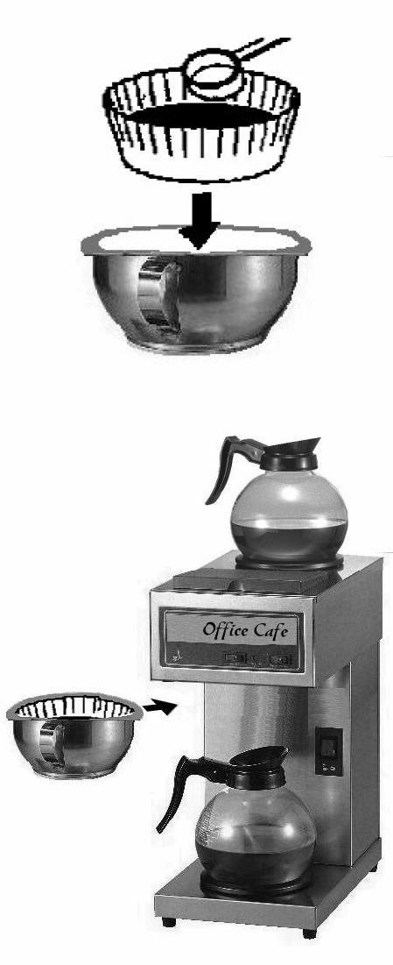
Поместите фильтровочную бумагу в фильтр-корзину, всыпьте на бумагу необходимое количество кофе (ваш поставщик кофе должен снабдить вас информацией об объемах выхода).

Задвиньте фильтр-корзину на место.

Установите пустую приемную емкость (кувшин, или кувшин с помпой) в правильное положение под фильтром-корзиной.

Налейте в емкость для воды воду объемом, равным 1 полной стеклянной приемной
емкости.

Переведите переключатель в положение ВКЛ, после чего загорится индикатор.

Приготовленный кофе начнет переливаться в стеклянную приемную емкость.

При завершении приготовления световой индикатор отключается.

Перед приготовлением следующей порции необходимо выбросить кофейную гущу и фильтровочную бумагу, а также ополоснуть корзину-фильтр чистой водой.

Нагревающаяся пластина предназначена исключительно для сохранения теплым кофе в приемной емкости. Не устанавливайте на нее емкость с кофе, или другие термосы.

Запрещается использовать струю воды под давлением для очистки кофе-машины.

В трубках и бойлере всегда остается некоторое количество воды. Если прибор планируется отключить на некоторое время, или при необходимости перемещения его в другое место, слейте остатки воды и очистите прибор.

Обслуживание

* Очистка:
Очищайте прибор каждый раз после использования.

Загрязнения на приборе необходимо удалять с помощью мягкой ткани и, при необходимости, неразъедающего или неабразивного чистящего средства.

* Средства для удаления накипи.
При использовании жесткой воды вокруг бойлера будет откладываться известь и накипь. Для поддержания наилучшей работоспособности прибора и для приготовления качественного кофе необходимо очищать его от накипи после каждых 200 включений в течение 6 месяцев. Очистка проводится следующим образом.

- Добавьте в 1 литр воды 300 мл свежего или концентрированного лимонного сока.
- Установите фильтр на место.
- Установите пустую приемную емкость в правильное положение под фильтр-корзину.
- Влейте в емкость для воды раствор с лимонным соком.
- Поверните выключатель в положение ВКЛ и один раз нажмите кнопку "Приготовление" ("Brew Button").
Сначала в емкость сольется немного горячей воды. Дождитесь, пока раствор лимонного сока не вытеснит всю воду из прибора, и пока в емкость не начнет литься раствор, после чего нажмите "ВЫКЛ".
Подождите 5-6 минут, пока остаток раствора не протечет через накипь, затем нажмите ВКЛ и снова нажмите "Приготовление".
После полного прекращения слива лимонного сока нажмите ВЫКЛ и вылейте раствор.
Так как в приборе останется немного лимонного сока, необходимо будет несколько раз запустить прибор с одной водой, до полного устранения лимонного запаха и вкуса горячей воды, сливающейся из прибора.

Поскольку накипь может откладываться значительно быстрее, чем предполагает пользователь, то рекомендуется удалять накипь, как минимум, раз в месяц.

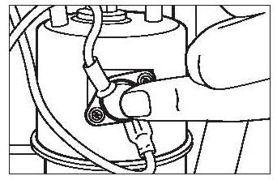
Если прибор внезапно останавливается во время нормальной эксплуатации, но при остывании вдруг возобновляет работу, то, вероятнее всего, это происходит из-за накопившейся накипи. В этом случае необходимо ее удалить.

Если отложение накипи влияет на работу термостата, то необходимо отключить термостат, прежде чем удалять накипь, или совершать какое-либо иное действие.

